**Практическая работа Массивы в PHP -1**

**Инструкция:**

Разработать PHP-скрипты для задач ниже.

1. Дан массив с элементами 'Привет, ', 'мир' и '!'. Необходимо вывести на экран фразу 'Привет, мир!'.
2. Дан массив ['Привет, ', 'мир', '!']. Необходимо записать в первый элемент этого массива слово 'Здравствуй, ' и вывести полученный массив на экран.
3. Дан массив $arr. С помощью функций [array_sum](http://old.code.mu/php/array/array_sum.html) и [count](http://old.code.mu/php/array/count.html) найти среднее арифметическое элементов (сумма элементов делить на их количество) данного массива.
4. Напишите скрипт PHP для изменения всех значений следующего массива в верхний или нижний регистр.    
   *Образцы массивов* :  
   $ Color = array ('Blue', 'Green', 'Red');  
   *Ожидаемый результат* :  
   Значения указаны в нижнем регистре.  
   Массив (синий зеленый красный)  
   Значения в верхнем регистре.  
   Массив (СИНИЙ ЗЕЛЕНЫЙ КРАСНЫЙ)
5. Напишите PHP-скрипт для расчета и отображения средней температуры, пяти самых низких и самых высоких температур.
6. Напишите скрипт PHP, который вставляет новый элемент в массив в любой позиции.   
   *Ожидаемый результат:*  
   Исходный массив:  
   1 2 3 4 5  
   После вставки '$' массив выглядит так:  
   1 2 3 $ 4 5
7. Дан массив $ color = array ('white', 'green', 'red' '). Вывести списком его элементы отсортированные по возрастанию.
8. 1. Создать переменную, присвоив ей случайное число от 3 до 20 для указания количества чисел в одномерном массиве.

2. Заполнить массив двузначными случайными числами.

3. Вывести заголовок «Массив из … элементов, заполненный случайными числами:» и вывести массив на экран в строку с пробелами между элементами.

4. С помощью функции sort() отсортировать массив по возрастанию и вывести результат на экран.

5. С помощью функции array_revers() перевернуть элементы массива в обратном порядке и результат вывести на экран.

6. Удалить последний элемент из массива (функция array_pop()), вывести на экран.

7. Подсчитать сумму элементов в массиве и количество элементов в массиве.

8. Найти и вывести на экран среднее арифметическое для элементов массива.

9. Используя функцию in_array, определить есть ли в массиве число 50.

10. Используя функцию array_unique, удалить из массива повторяющиеся значения.

Образец:

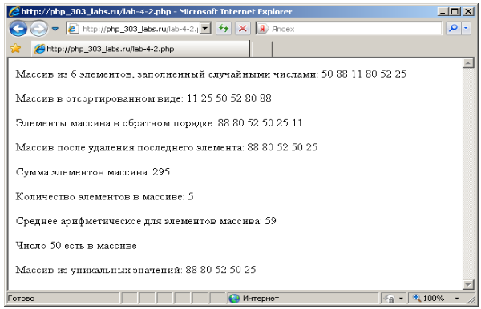

Дополнительные задачи:

1. Создать массив, содержащий названия фильмов, организованных по жанрам. пусть это будет ассоциированный массив, в котором имена полей будут жанрами ("мелодрама", "боевик", "детектив" и пр.), а элементами – названия фильмов.

Просмотреть созданный массив в цикле, выводя название жанра и связанные с ним фильмы на экран.